### 支払依頼申請

|  |  |  |  |  |  |
| --- | --- | --- | --- | --- | --- |
| 機能 | 般 | シ | 設 | 経 | W |
| (1)支払依頼申請の起票 | ○ | × | × | × | × |
| (2)支払依頼申請のワークフロー | ○ | × | × | × | ○ |
| (3)支払依頼申請の参照 | ○ | ○ | ○ | ○ | ○ |
| (4)支払依頼申請の一括登録 | ○ | × | × | × | × |

※操作の制御は局面による。「2.1.2 申請者の操作」～「2.1.3 承認者の操作」を参照してください。

一般ユーザーは自分自身が起票者または承認者となっている伝票のみを参照可能。

ただし会社設定「所属部門＆配下部門のデータ共有する・しない」が「1(する)」に設定されている場合、

起票部門が自分自身と同じか、その配下の部門である場合も参照可能となる。

(1)支払依頼申請の起票

各種伝票で共通的な入力方法については「2.1.2.1 起票」を参照し、

当項では伝票個別の申請内容の入力方法について記載します。

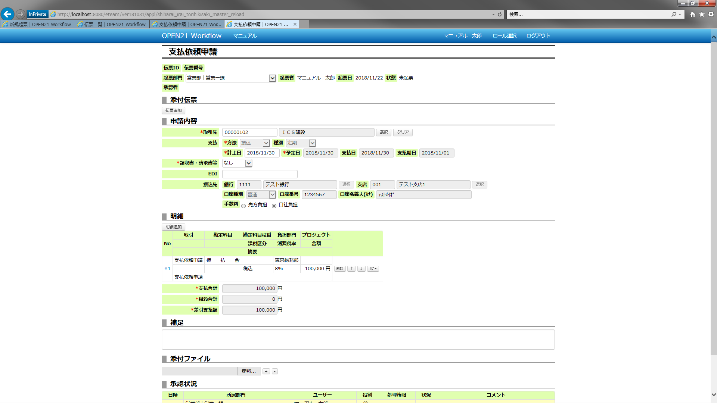

主な項目の説明は以下の通りです。

|  |  |
| --- | --- |
| 項目名 | 説明 |
| 支払合計 | 明細でプラスの金額を自動計算します。 |
| 相殺合計 | 明細でマイナスの金額を自動計算します。 |
| 差引支払額 | 支払合計 - 相殺合計の金額を表示します。 |

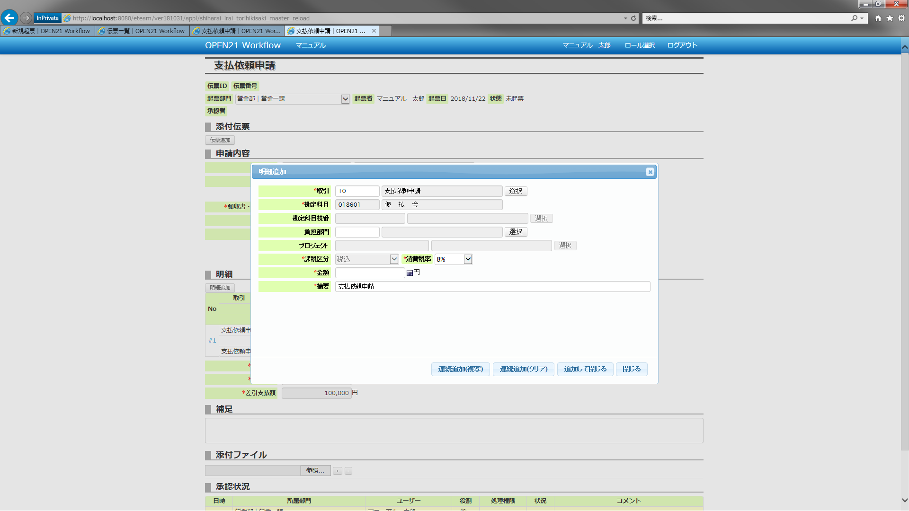明細の追加・変更

取引の選択を行うことで勘定科目枝番や負担部門の選択が可能になります。

主な項目の説明は以下の通りです。

|  |  |
| --- | --- |
| 項目名 | 説明 |
| 取引 | 支払の名目たる取引を選択してください。 |
| 勘定科目 | 選択した取引に紐付く勘定科目が自動入力されます。 |
| 勘定科目枝番 | 取引・画面項目設定によって、任意入力/自動入力(変更不可)/ブランク(入力不可)/非表示に分かれます。 |
| 負担部門 | 取引・画面項目設定によって、任意入力/自動入力(変更不可)/ブランク(入力不可)/非表示に分かれます。 |
| プロジェクト | 取引・画面項目設定によって、任意入力/自動入力(変更不可)/非表示に分かれます。 |
| 消費税率 | 基本的には変更不要です。起票時点での有効な消費税率が初期表示されています。  軽減税率は*マーク付きで表示されます。 |
| 摘要 | 取引に対するデフォルト摘要文言が自動入力されますが、任意で変更可能です。 |

(2)支払依頼申請のワークフロー

「2.1.2 申請者の操作」～「2.1.3 承認者の操作」を参照してください。

(3)支払依頼申請の参照

伝票一覧から伝票を開いて参照してください。

(4)支払依頼申請の一括登録

「(1)支払依頼申請の起票」で行う登録をCSVファイルで一括して行うことができます。

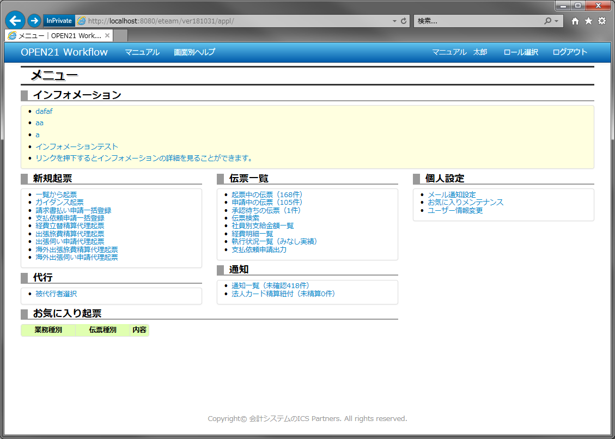

①メニュー画面で「支払依頼申請一括登録」リンクをクリックしてください。

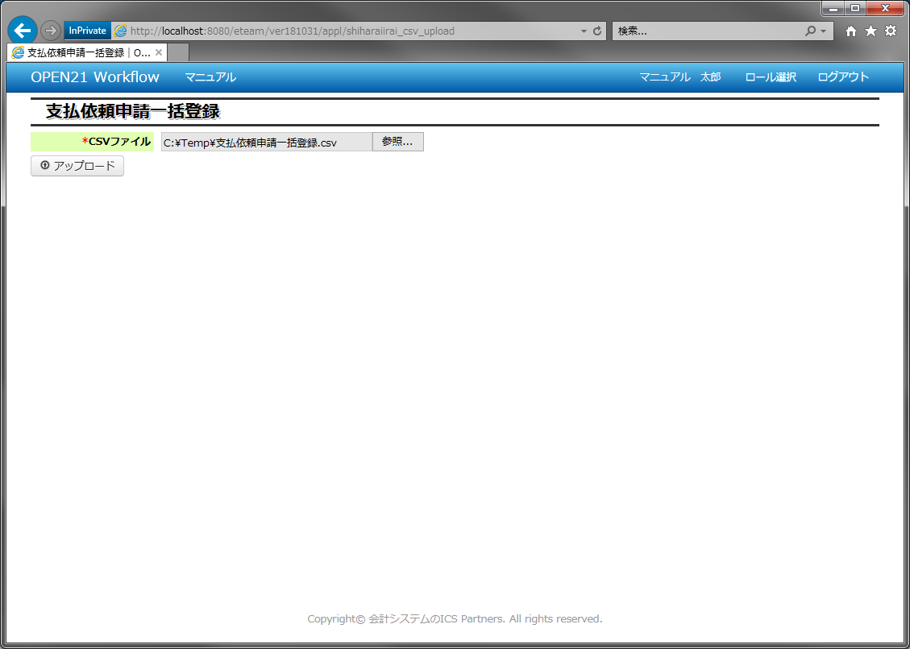

②CSVデータを選択してください。CSVファイルの形式は「備考(3)支払依頼申請一括登録用CSVについて」参照。

③「アップロード」ボタンを押してください。

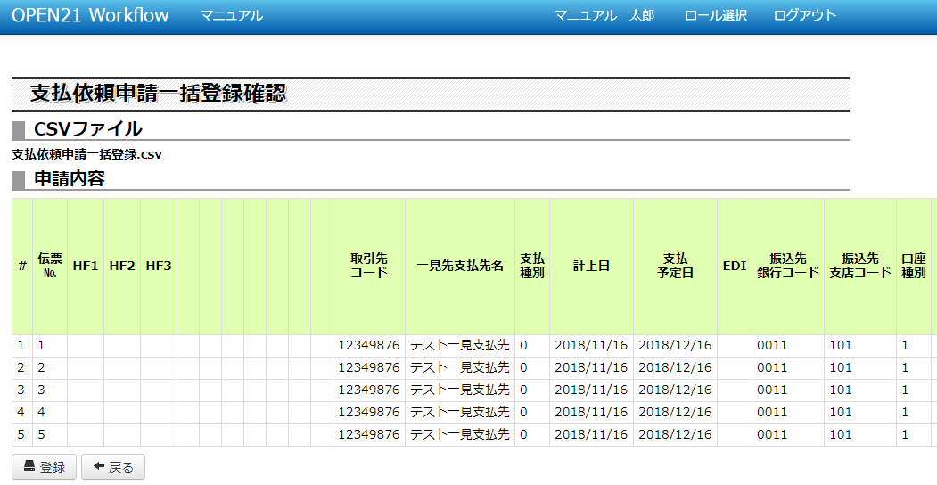

④CSVファイルの内容が表示されます。内容に間違いないか確認してください。

⑤「登録」ボタンを押してください。内容に間違いがあった場合、「戻る」ボタンで前画面に戻ります。

備考(1)支払依頼申請一括登録用CSVについて

「(4)支払依頼申請の一括登録」で使用するCSVの形式について解説します。

○(見)は一見先の場合のみ必須です。

|  |  |  |  |  |
| --- | --- | --- | --- | --- |
| 列番 | 項目名 | 形式 | 必須 | 設定内容 |
| 1 | 伝票No. | 半角数字3文字以内 | ○ | 1～999の範囲で指定してください。 伝票No.を同じくする行は1つの伝票として登録します。 例えば以下のようなCSVの場合、 ------------- 1,以下略 1,以下略 2,以下略 ------------- 支払依頼書が2件登録され、伝票①の明細として1行目と2行目の内容が、伝票②の明細として3行目の内容が登録されます。 伝票No.は昇順で指定してください。 |
| 2 | ヘッダーフィールド コード１ | 半角英数字20文字以内 | × | ヘッダーフィールド１を指定します。 |
| 3 | ヘッダーフィールド コード２ | 半角英数字20文字以内 | × | ヘッダーフィールド２を指定します。 |
| 4 | ヘッダーフィールド コード３ | 半角英数字20文字以内 | × | ヘッダーフィールド３を指定します。 |
| 5 | ヘッダーフィールド コード４ | 半角英数字20文字以内 | × | ヘッダーフィールド４を指定します。 |
| 6 | ヘッダーフィールド コード５ | 半角英数字20文字以内 | × | ヘッダーフィールド５を指定します。 |
| 7 | ヘッダーフィールド コード６ | 半角英数字20文字以内 | × | ヘッダーフィールド６を指定します。 |
| 8 | ヘッダーフィールド コード７ | 半角英数字20文字以内 | × | ヘッダーフィールド７を指定します。 |
| 9 | ヘッダーフィールド コード８ | 半角英数字20文字以内 | × | ヘッダーフィールド８を指定します。 |
| 10 | ヘッダーフィールド コード９ | 半角英数字20文字以内 | × | ヘッダーフィールド９を指定します。 |
| 11 | ヘッダーフィールド コード１０ | 半角英数字20文字以内 | × | ヘッダーフィールド１０を指定します。 |
| 12 | 取引先コード | 半角英数字12文字以内 | ○ | 取引先を指定します。 |
| 13 | 一見先支払先名 | 制約なし | × | 一見先の場合のみ指定してください。 |
| 14 | 支払種別 | 半角数字1文字 | ○ | 1:定期、0:その他 支払先マスタ登録済なら1、一見先なら0としてください。 |
| 15 | 計上日 | yyyy/mm/dd | ○ | 計上日を指定します。 |
| 16 | 支払予定日 | yyyy/mm/dd | ○(見) | 支払予定日を指定します。 定期の場合は空としてください。 一見先の場合は入力してください。 |
| 17 | EDI | 半角英数記号20文字以内 | × | 記号は右記文字を許容：-/ |
| 18 | 振込銀行コード | 半角数字4桁 | ○(見) |  |
| 19 | 振込銀行支店コード | 半角数字3桁 | ○(見) |  |
| 20 | 口座種別 | 半角数字1桁 | ○(見) | 1:普通、2:当座、4:貯蓄、9:その他 |
| 21 | 口座番号 | 半角数字7桁 | ○(見) |  |
| 22 | 口座名義人(ｶﾅ) | 半角カナ英数記号30文字以内 | ○(見) | 記号は右記文字を許容：().-/ 半角スペースも許容。 |
| 23 | 手数料 | 半角数字1桁 | ○(見) | 1:先方負担、0:自社負担 |
| 24 | 控除金額 | 半角数字15文字以内 | × |  |
| 25 | 発生種別 | 制約なし | × | 何も指定しない場合、「経費」として登録されます。 「経費」以外を登録する場合は「購買」または「リース」を指定してください。 |
| 26 | 摘要 | 60文字以内 | ○ | 摘要を指定します。 |
| 27 | 支払金額 | 半角数字15文字以内 | ○ | 支払金額を指定します。 |
| 28 | 消費税率 | 半角数字 | × | 8%なら「8」のように指定します。 税込、課込仕入の場合のみ指定してください。 |
| 29 | 軽減税率区分 | 半角数字 | × | 1:軽減税率、0:通常税率 |
| 30 | 仕訳枝番号 | 半角数字10文字以内 | ○ | 取引の番号を指定します。 「取引（仕訳）一覧」画面で#の列に表示されている番号です。 |
| 31 | 勘定科目枝番コード | 半角英数字12文字以内 | × | 勘定科目枝番を指定します。 勘定科目枝番を必要とする取引の場合、必ず指定してください。 |
| 32 | 負担部門コード | 半角英数字8文字以内 | × | 負担部門を指定します。 負担部門を必要とする取引の場合、必ず指定してください。 |
| 33 | ユニバーサルフィールドコード１ | 半角英数字20文字以内 | × | ユニバーサルフィールド１を指定します。 |
| 34 | ユニバーサルフィールドコード２ | 半角英数字20文字以内 | × | ユニバーサルフィールド２を指定します。 |
| 35 | ユニバーサルフィールドコード３ | 半角英数字20文字以内 | × | ユニバーサルフィールド３を指定します。 |
| 36 | ユニバーサルフィールドコード４ | 半角英数字20文字以内 | × | ユニバーサルフィールド４を指定します。 |
| 37 | ユニバーサルフィールドコード５ | 半角英数字20文字以内 | × | ユニバーサルフィールド５を指定します。 |
| 38 | ユニバーサルフィールドコード６ | 半角英数字20文字以内 | × | ユニバーサルフィールド６を指定します。 |
| 39 | ユニバーサルフィールドコード７ | 半角英数字20文字以内 | × | ユニバーサルフィールド７を指定します。 |
| 40 | ユニバーサルフィールドコード８ | 半角英数字20文字以内 | × | ユニバーサルフィールド８を指定します。 |
| 41 | ユニバーサルフィールドコード９ | 半角英数字20文字以内 | × | ユニバーサルフィールド９を指定します。 |
| 42 | ユニバーサルフィールドコード１０ | 半角英数字20文字以内 | × | ユニバーサルフィールド１０を指定します。 |
| 43 | プロジェクトコード | 半角英数字12文字以内 | × | プロジェクトコードを指定します。 |
| 44 | セグメントコード | 半角英数字8文字以内 | × | セグメントコードを指定します。 |
| 45 | 起案添付伝票ID | 半角英数字19文字 | ○ | 起案添付する伝票IDを指定します。  起案添付しない場合「0」としてください。  ※予算執行管理オプションが無効であるか、予算執行管理オプションが有効でも支払依頼申請が予算執行対象外であれば、当項目は不要です。 |

例）

以下の内容で１伝票１明細を登録する場合、

伝票No.=1、HF1コード～HF10コードなし、取引先コード=00000102、一見先支払先名なし、支払種別=1:定期

計上日=2018/10/30、支払予定日=2018/11/02、EDIなし、振込先銀行コード=1111

振込先支店コード=001、口座種別=1(普通)、口座番号=1234567、口座名義人(ｶﾅ)=ﾃｽﾄﾒｲｷﾞ、手数料=0

控除金額なし、発生種別=なし、摘要=テスト、支払金額=1000、消費税率=8%（通常税率）

仕訳枝番号=333、勘定科目枝番コードなし、負担部門コード=00001001、UF1コード~UF10コードなし

プロジェクトコードなし、セグメントコードなし

CSVの内容は以下のようになる。(予算執行管理なしの場合)

1,,,,,,,,,,,00000102,,1,2018/10/30,2018/11/02,,1111,001,1,1234567,ﾃｽﾄﾒｲｷﾞ,0,,,

テスト,1000,8,0,333,,00001001,,,,,,,,,,,,